**Introducción**

Hoy en día, vivimos en una sociedad en la cual el uso de internet es tan común como comer. Todos nuestros sistemas están conectados a la red y son ya miles de personas las que aprovechan para estudiar vía online.

Por todo ello, cada vez hay mas plataformas para el acceso a estudios online, ya sea de universidades, empresas particulares, etc…

Teniendo en cuenta esto, se pretende realizar una aplicación web para el aprendizaje en este caso de idiomas basado en un principio de la neurociencia: repetición espaciada.

Diferentes estudios han demostrado que la memoria de las personas funciona de forma similar, independientemente de su IQ. Ya que mediante patrones de repetición los humanos somos capaz de aprender diferentes tipos de recursos.

La repetición espaciada se basa en aprender palabras, sonidos, frase repitiéndolas en un periodo de tiempo establecido por el algoritmo y en base a la dificultad que tiene el usuario para aprenderla, es decir, si el usuario va acertando el recurso a medida que se le va mostrando en la aplicación, este aparecerá de forma menos casual. En el caso contrario el recurso se repetirá mas veces, de forma que el usuario acabe por memorizarlo.

Cada usuario podrá adaptar su nivel a sus necesidades, y el plazo de tiempo en el que quiere aprender los recursos. De esta forma dependiendo del nivel que tengas podrás personalizar tus estudios a tu gusto.

Como resumen esta aplicación nos va a permitir aprender un idioma de manera sencilla gracias a la neurociencia.

**Historia del arte (Actualidad)**

En la actualidad podemos encontrar aplicaciones como Duolingo y Memrise.

**Especificación del proyecto (Toma de decisiones)**

Para el desarrollo de la aplicación hay que tener en cuenta tres factores.

El primero de ellos es que lenguaje de programación se va a usar para la parte de backend. El cual he decidido usar PHP junto con su framework Laravel. Me he decantado por esta opción aparte de ser el lenguaje que hemos visto durante el curso en diversas asignaturas, es con el que llevo yo trabajando varios años ya y con el que me siento más cómodo a la hora de desarrollar un proyecto desde 0.

Para la parte del frontend, me he decantado por usar HTML + JavaScript + Jquery. Esta elección se debe a que aparte de que tengo soltura con estas herramientas, para poder utilizar Angular o React tendría que hacer algún curso aparte para mejorar mis capacidades ya que solo tengo alguna pincelada básica de como usarlos, y ya que no dispongo de mucho tiempo para poder invertir en poder mirar estos cursos ha sido por lo que me he decidido por lo comentado arriba.

En cuanto a la base de datos, he decidido utilizar una base de datos relacional, ya que necesito tener muchas entidades relacionadas entre sí. En este caso usare MariaDB, ya que tengo bastante practica con ella. Pero para este caso se podría usar MySql ya que no influye mucho mientras sea relacional.

Como control de versiones utilizaré la plataforma Github, que me permitirá llevar un control sobre mi proyecto de forma sencilla.

Para el despliegue de la aplicación se utilizará una infraestructura PaaS proporcionada por AWS que se llama Elastic Beanstalk, he decidido usar este servicio ya que los PaaS nos proporciona toda la infraestructura, como desarrollador solo tengo que encargarme de subir el código.

**Planificación**

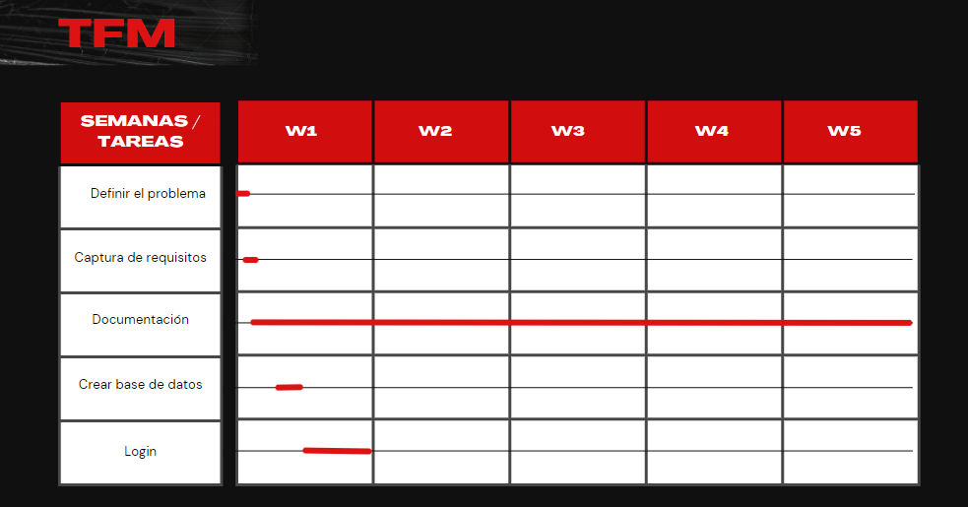

En la primera semana del proyecto se va dedicar entera a el comienzo del proyecto, recogiendo sus requisitos y planteando todo que conllevara su desarrollo.

También se creará la base de datos y se empezará a implementar código.

Como dato la documentación del proyecto se ve que dura todo el ciclo de vida de este, ya que a la vez que se va avanzando con la parte programática, se ira documentando esta.

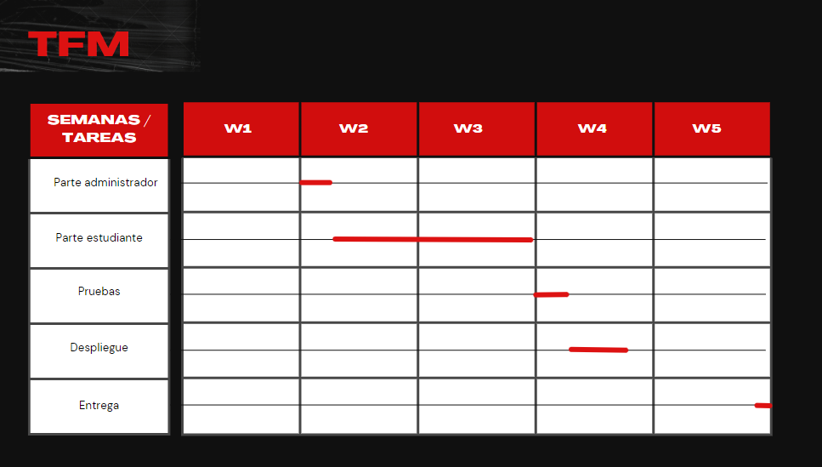

A partir de la semana dos se dedicará enteramente a el desarrollo del proyecto, teniendo como parte mas larga la del estudiante. Ya que esta parte es donde implementare el autómata que permita el correcto aprendizaje del usuario basado en la repetición espaciada.

Entre la finalización del despliegue y la entrega queda un hueco vacío el cual, se dedicará a hacer mas pruebas, si ha quedado algún cabo suelto o si en alguna parte de la planificación hemos dedicado mas tiempo el resto tendrán que correr un poco a la derecha en el diagrama.